|  |  |  |
| --- | --- | --- |
|  | **Construímos propósito pensando no futuro**  Nome: __Nº Turma:  Prof.:Kelly Bazareli Componente Curricular:_ _______  Data: / / 2022 Ano/Série: Total de questões:  Tipo de Avaliação: Avaliação Trimestral ⬜ Avaliação Individual ⬜ Trabalho ⬜ | Nota  Final**:** |
| **NOTRE DAME**  **Bondade, Firmeza e Competência** | Desconto Ortográfico: Será descontado 0,1 ponto para cada 3 (três) erros ortográficos |

**Avaliação trimestral de Ciências**

1. Quando falamos sobre água, muitas vezes nos referimos apenas àquela que sai da torneira das nossas casas ou à que bebemos. No entanto, de acordo com as suas características, a água pode se dividir em diferentes classificações.

Relacione corretamente. **(0,5)**

( A ) Manguezal ( ) água salgada

( B ) Oceano ( ) água doce

( C )Rio água ( ) saloba

1. A água apresenta característica que são essenciais para as funções que ela exerce nos seres vivos e no ambiente.

Ligue as características da água. **(1,5)**

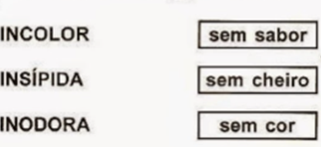

1. A água é essencial para todos os seres vivos, mas a quantidade de água disponível para o consumo é limitada. Escreva duas formas de economizar água. **(0,25)**

_______________________________________________________________

1. A água pode ser encontrada na natureza em três estados. Quais são eles? **(0,25)**

_____________________________________________________________

1. A água circula pelo planeta Terra nos três estados. É a temperatura que determina as mudanças de estado físico da água. Na imagem, é possível observar as etapas do ciclo da água. **(0,5)**

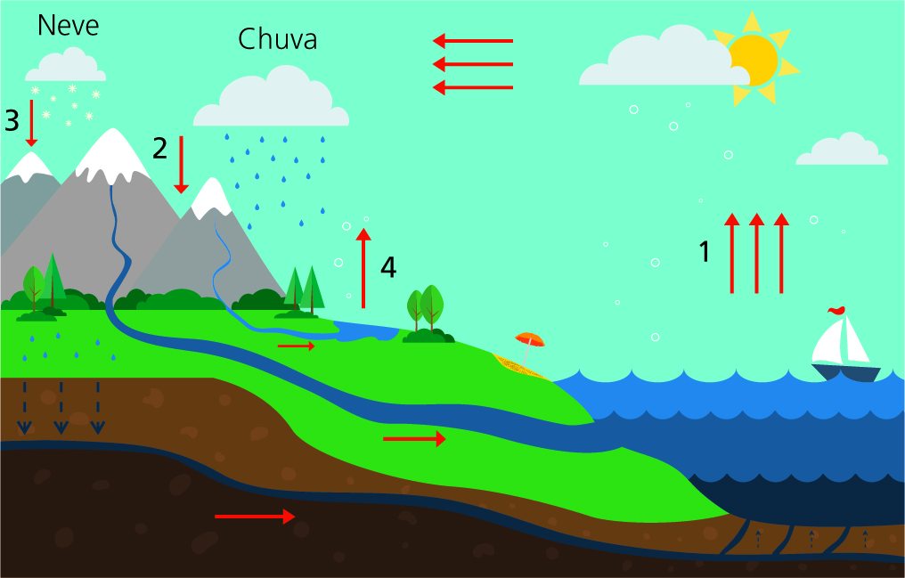

A etapa do ciclo em que a água sofre solidificação é identificada pelo número.

A) 1

B) 2

C) 3

D) 4

1. Enquanto circula pelo ambiente, a água passa por diversas mudanças de estado físico, conforme apresentado na imagem. **(1,5)**

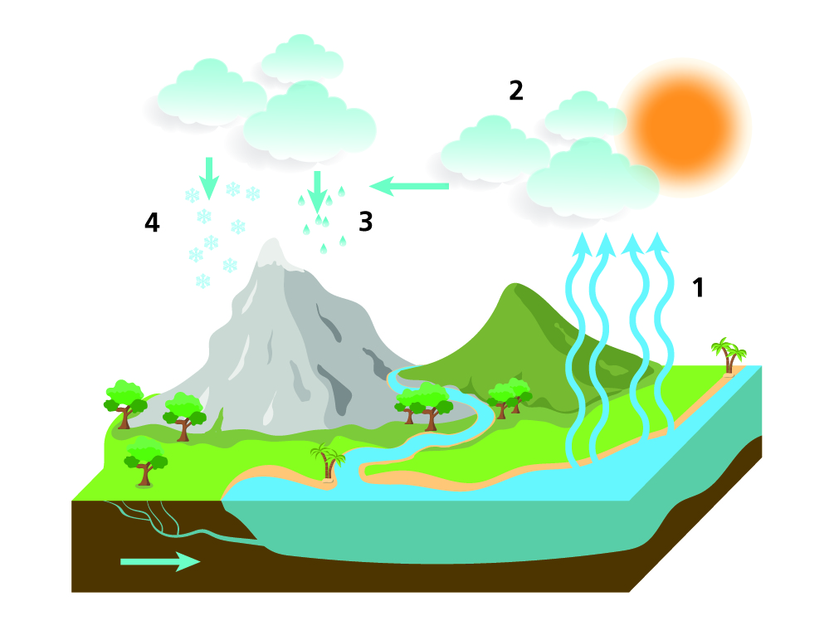

EVAPORAÇÃO – PRECIPITAÇÃO – CONDENSAÇÃO

De acordo com a imagem acima e a legenda, cada número indica o processo do ciclo da água. Escreva o nome ao número correspondente:

1 -________________________________________

2 - ________________________________________

3 -________________________________________

1. Use as palavras em destaque e indique as transformações da água que acontecem nas imagens abaixo. **(1,5)**

Fusão – transpiração - evaporação

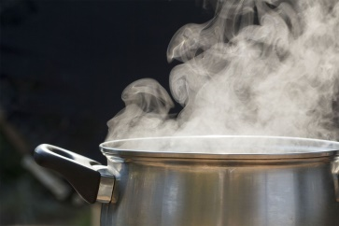 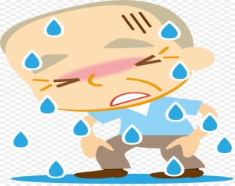 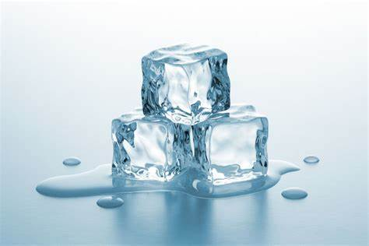

__________________ _______________ _________________

1. Estudamos que as plantas são importantes para o solo e qualidade da água. Observe a imagem e marque **V** para alternativa verdadeira e **F** para alternativa falsa. **(2,0)**

( ) Favorece o transbordamento do rio, permitindo que ele tenha mais água.

( ) As raízes das plantas ajudam a evitar a erosão, pois formam um “rede” que segura o solo.

( ) As florestas não conseguem reter poluentes, facilitando a chegada deles aos corpos-d’água.

( )A copa da árvores acumula água da chuva, e parte dessa água evapora. Isso contribui para que os rios não transbordem em caso de chuvas fortes.

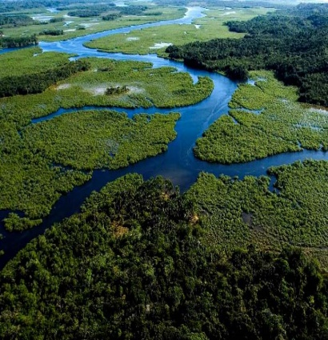

1. Nossa turma fez uma visita à Corsan, explique oque acontece nas estações de tratamento. **(1,0)** ______________________________________________________________________________________________________________________________________
2. Você estudou sobre o desastre socioambiental na cidade Mariana – MG. Explique oque aconteceu na cidade e como ficaram os animais depois do fato. **(1,0)**

______________________________________________________________________________________________________________________________________